Resolución del Pleno del Instituto de Transparencia, Acceso a la Información Pública y Protección de Datos Personales del Estado de México y Municipios, con domicilio en Metepec, Estado de México, a diecisiete de agosto de dos mil veintidós.

VISTO el expediente electrónico formado con motivo del recurso de revisión número 11240/INFOEM/IP/RR/2022, interpuesto por el XXXXXXXXXXXXXX, en lo sucesivo El Recurrente, en contra de la respuesta del Ayuntamiento de Temascalcingo, en lo subsecuente el Sujeto Obligado, se procede a dictar la presente resolución.

A N T E C E D E N T E S D E L A S U N T O

PRIMERO. De la Solicitud de Información.
Con fecha cuatro de mayo dos mil veintidós, el Recurrente, presentó a través del Sistema de Acceso a la Información Mexiquense (SAIMEX) ante el Sujeto Obligado, la solicitud de acceso a la información pública, registrada bajo el número de expediente 00106/TMASCALC/IP/2022, mediante la cual, solicitó información en el tenor siguiente:

“Acta de aprobacion del catalogo de tramites y servicios, el registro de tramites y servicios, las hojas que contienen la descripción de los tramites y servicios, nombre del Director general de mejora regulatoria, ubicación de su oficina, registro de asistencia, sueldo, copia de asta de cabildo en la que fue nombrado o nombrada la persona responsable de mejora regulatoria, que titulo tiene y que experiencia tiene en la materia.” (Sic).

MODALIDAD DE ENTREGA: A través del SAIMEX.

SEGUNDO. De la respuesta del Sujeto Obligado.
En el expediente electrónico SAIMEX, se aprecia que el día tres de junio de dos mil veintidós, El Sujeto Obligado dio respuesta a las solicitudes de información señalando lo siguiente:

“En respuesta a la solicitud recibida, nos permitimos hacer de su conocimiento que con fundamento en el artículo 53, Fracciones: II, V y VI de la Ley de Transparencia y Acceso a la Información Pública del Estado de México y Municipios, le contestamos que:

ATENCIÓN Y SEGUIMIENTO A OFICIO 00106/TMASCALC/IP/2022 Por medio del presente reciba un afectuoso saludo, al mismo tiempo en atención a su oficio número MTM/UT/146/04/2022, y en relación a la solicitud de información 00106/TMASCALC/IP/2022, me permito remitir a Usted, en medio magnético, copia de la Décima Primera Sesión Ordinaria de Cabildo celebrada en fecha 25 de marzo del 2022, mediante la cual es nombrado el Coordinador General Municipal de Mejora Regulatoria del Ayuntamiento de Temascalcingo, México, Administración 2022-2024. Por medio del presente reciba un cordial y atento saludo, al mismo tiempo hacerle llegar la respuesta a su solicitud de información. Sin otro particular me reitero a sus órdenes.

ATENTAMENTE
Lic. Armando Garcia Sanchez” [Sic]

El Sujeto Obligado adjuntó a su respuesta, los archivos electrónicos denominados “00106.pdf”, “ACTA ORDINARIA DE CABILDO NUMERO 11, EJERCICIO 2022.pdf” y “00106 Mejora Regulatoria .pdf”; los cuales, no se insertan por ser del conocimiento de las partes, sin embargo, serán motivo de estudio en el Considerando correspondiente.

TERCERO. Del recurso de revisión.
Inconforme con la respuesta notificada por parte del Sujeto Obligado, el ahora Recurrente interpuso el recursos de revisión, en fecha diez de junio de dos mil veintidós, el cual, fue registrado en el sistema electrónico con el expediente número 11240/INFOEM/IP/RR/2022; en el cual, arguye las siguientes manifestaciones:
- Acto Impugnado:
“La respuesta incompleta” [sic]

- Razones o Motivos de Inconformidad:
“No se entrego:Acta de aprobacion del catalogo de tramites y servicios, el registro de tramites y servicios, las hojas que contienen la descripción de los tramites y servicios.” [sic]

CUARTO. Del turno del recurso de revisión.
El medio de impugnación le fue turnado al Comisionado Presidente José Martínez Vilchis; por medio del sistema electrónico SAIMEX, en términos del arábigo 185, fracción I, de la Ley de Transparencia y Acceso a la información Pública del Estado de México y Municipios, del cual recayó acuerdo de admisión en fecha dieciséis de junio de dos mil veintidós, determinándose en él, un plazo de siete días para que las partes manifestaran lo que a su derecho corresponda en términos del numeral ya citado.

QUINTO. De la etapa de instrucción.
De las constancias que obran en el expediente electrónico del SAIMEX se desprende que El Sujeto Obligado en fecha dieciséis de junio de dos mil veintidós, remitió su informe justificado mediante el archivo electrónico denominado “informe justificado2.docx”; el cual, fue puesto a la vista del particular el día veintiocho de junio del año en curso; por su parte, la parte Recurrente, no realizó alegatos, ni remitió pruebas o manifestaciones, de conformidad con la siguiente captura de pantalla:

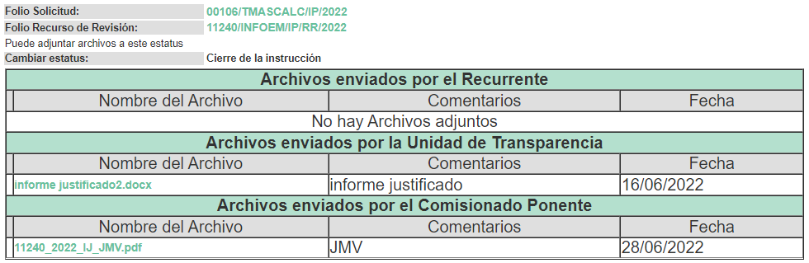
SEXTO. Del cierre de instrucción.
En fecha cuatro de julio del año en curso, en términos del artículo 185, fracción VI, de la Ley de Transparencia y Acceso a la Información Pública del Estado de México y Municipios, se decretó el cierre de las mismas, iniciando el término legal para dictar resolución definitiva del asunto.

SÉPTIMO. De la ampliación del término para resolver.
En fecha once de agosto de dos mil veintidós, se amplió el término para resolver el recurso de revisión en términos del artículo 181, párrafo tercero, de la Ley de Transparencia y Acceso a la Información Pública del Estado de México y Municipios por un plazo de quince días hábiles.

C O N S I D E R A N D O

PRIMERO. De la competencia.
Competencia. Este Instituto de Transparencia, Acceso a la Información Pública y Protección de Datos Personales del Estado de México y Municipios, es competente para conocer y resolver el presente recurso de revisión, conforme a lo dispuesto en los artículos 6, apartado A, fracción IV, de la Constitución Política de los Estados Unidos Mexicanos; 5, párrafos trigésimo, trigésimo primero y trigésimo segundo, fracciones IV y V, de la Constitución Política del Estado Libre y Soberano de México; artículos 1, 2 fracción II, 13, 29, 36 fracciones I y II, 176, 178, 179, 181 párrafo tercero y 185, de la Ley de Transparencia y Acceso a la Información Pública del Estado de México y Municipios; y 10, 7, 9 fracciones I y XXIV y 11, del Reglamento Interior del Instituto de Transparencia, Acceso a la Información Pública y Protección de Datos Personales del Estado de México y Municipios.

SEGUNDO. Sobre los alcances del recurso de revisión.
Derivado de la impugnación realizada, es preciso e importante señalar que el recurso de revisión inmerso en la Ley de Transparencia vigente en la entidad, tiene el fin y alcance que señalan los numerales 176, 179, 181 párrafo cuarto, 194 y 195, y demás aplicables de la Ley de Transparencia y Acceso a la Información Pública del Estado de México y Municipios vigente, el cual será analizado conforme a las actuaciones que obren en el expediente electrónico, con la finalidad de reparar cualquier posible afectación al derecho de acceso a la información pública y garantizando el principio rector de máxima publicidad.

TERCERO. De las causas de improcedencia.
El estudio de las causas de improcedencia que se hagan valer por las partes o que se advierta de oficio por este Resolutor debe ser objeto de análisis previo al estudio de fondo del asunto, ya que el estudio de los presupuestos procesales sobre el inicio o trámite de un proceso genera eficacia jurídica de las resoluciones, más aún que se trata de una figura procesal adoptada en la ley de la materia la cual impide su estudio y resolución cuando una vez admitido el recurso de revisión se advierta una causa de improcedencia que permita sobreseer el recurso de revisión sin estudiar el fondo del asunto; las circunstancias anteriores que no son incompatibles con el derecho de acceso a la justicia, ya que éste no se coarta por regular causas de improcedencia y sobreseimiento con tales fines.

Así las cosas, del análisis del expediente electrónico no se actualiza ninguna causa de improcedencia de las referidas en el artículo 191, de la Ley de Transparencia y Acceso a la Información Pública del Estado de México y Municipios, ni mucho menos se hizo valer causa de improcedencia alguna por las partes, que resulte dable abordar, encontrándose actualizados todos los presupuestos procesales para atender el fondo del asunto, en los términos del considerando posterior.

CUARTO. Estudio y resolución del asunto.
Ahora bien, se procede al análisis de los presentes recursos, así como al contenido íntegro de las actuaciones que obran en los expedientes electrónicos, para así estar en posibilidad este Órgano Colegiado de dictar el fallo correspondiente conforme a derecho, tomando en consideración los elementos aportados por las partes y apegándose en todo momento al principio de máxima publicidad consagrado en nuestra Constitución Federal, Local y demás leyes aplicables en la materia, así como en los tratados internacionales en los que el Estado Mexicano sea parte, en concordancia con el párrafo tercero del artículo 1 de la Constitución Federal y el diverso 8, de la Ley de Transparencia local.

El estudio del presente recurso de revisión tiene como antecedentes, que el hoy Recurrente solicitó al Ayuntamiento de Temascalcingo, la siguiente información:

- Acta de aprobación del catálogo de trámites y servicios.
- El registro de trámites y servicios, las hojas que contienen la descripción de los trámites y servicios.
- Nombre del Director General de Mejora Regulatoria, ubicación de su oficina, registro de asistencia, sueldo, copia del acta de cabildo en la que fue nombrado o nombrada la persona responsable de Mejora Regulatoria, que título tiene y que experiencia tiene en la materia.

Atento a la solicitud de información El Sujeto Obligado, emitió su respuesta; en las cuales, informó lo siguiente:

Solicitud de Información | Respuesta | Cumplimiento
1. Acta de aprobación del catálogo de trámites y servicios. | No hubo pronunciamiento por parte del Sujeto Obligado. | No
2. El registro de trámites y servicios, las hojas que contienen la descripción de los trámites y servicios. | El Coordinador General Municipal de la Unidad de Mejora Regulatoria, mediante el Oficio No. MTM/MR/045/06/2022, informó que, el registro de los trámites y servicios, se puede encontrar en la página institucional del Ayuntamiento https://www.temascalcingo.gob.mx/regulaciones.php  No obstante, comunicó que se está trabajando en la actualización de los mismos. | Sí
3. Nombre del Director General de Mejora Regulatoria, ubicación de su oficina, registro de asistencia, sueldo, copia del acta de cabildo en la que fue nombrado o nombrada la persona responsable de Mejora Regulatoria, que título tiene y que experiencia tiene en la materia. | El Sujeto Obligado, remitió el Acta de la Décima Primera Sesión Ordinaria de Cabildo, de fecha 24 de marzo de 2022, mediante la cual, se aprobó la ratificación del nombramiento del Coordinador General Municipal de la Unidad de Mejora Regulatoria.  Asimismo, mediante el Oficio No. MTM/MR/045/06/2022, firmado por el Coordinador General Municipal de la Unidad de Mejora Regulatoria, remitió el Título Profesional, que lo avala como Licenciado en Administración; así como, su Currículum Vitae.  Adicionalmente, el Director de Administración, mediante el oficio número MTM/DA/300/05/2022, informó que el salario del Coordinador General Municipal de la Unidad de Mejora Regulatoria, es de $9,000.05 (Nueve mil pesos 05/100 M.N.) y que, no registra asistencia. | Sí  (El Recurrente no impugnó dicha información, por lo que se considera como “Actos Consentidos”).

Es de destacar que este Órgano Garante, no está facultado para manifestarse sobre la veracidad de lo afirmado por parte del Sujeto Obligado pues no existe precepto legal alguno en la Ley de la materia que lo faculte para ello.

Lo anterior se robustece con lo plasmado en el criterio 31-10, emitido por el entonces Instituto Federal de Acceso a la Información y Protección de Datos (IFAI) ahora Instituto Nacional de Transparencia, Acceso a la Información, y Protección de Datos Personales (INAI), que lleva por rubro y texto los siguientes:

“El Instituto Federal de Acceso a la Información y Protección de Datos no cuenta con facultades para pronunciarse respecto de la veracidad de los documentos proporcionados por los sujetos obligados. El Instituto Federal de Acceso a la Información y Protección de Datos es un órgano de la Administración Pública Federal con autonomía operativa, presupuestaria y de decisión, encargado de promover y difundir el ejercicio del derecho de acceso a la información; resolver sobre la negativa de las solicitudes de acceso a la información; y proteger los datos personales en poder de las dependencias y entidades. Sin embargo, no está facultado para pronunciarse sobre la veracidad de la información proporcionada por las autoridades en respuesta a las solicitudes de información que les presentan los particulares, en virtud de que en los artículos 49 y 50 de la Ley Federal de Transparencia y Acceso a la Información Pública Gubernamental no se prevé una causal que permita al Instituto Federal de Acceso a la Información y Protección de Datos conocer, vía recurso revisión, al respecto.”

Es así que derivado de la respuesta emitida por El Sujeto Obligado, El Recurrente, interpuso el presente recurso de revisión, señalando sustancialmente como sus razones o motivos de inconformidad, lo siguiente: “No se entregó: Acta de aprobación del catálogo de trámites y servicios, el registro de trámites y servicios, las hojas que contienen la descripción de los trámites y servicios.” [Sic]

Derivado de lo anterior, se colige que el Recurrente está parcialmente conforme con la respuesta emitida por El Sujeto Obligado, ya que expresamente manifestó en dichos motivos que se encuentra inconforme únicamente por la falta de la información relativa a los numerales 1 y 3; y toda vez que no impugnó lo relativo a los demás puntos, dichas cuestiones se considera que la parte Recurrente consintió parte de la respuesta otorgada.

Lo anterior es así, debido a que cuando el solicitante no expresa razón o motivo de inconformidad en contra de todos los rubros de la respuesta que pudieran ser un agravio a su derecho, los mismos deben estimarse atendidos. Sirve de apoyo a lo anterior, por analogía, la Tesis Jurisprudencial Número 3ª./J.7/91, publicada en el Semanario Judicial de la Federación y su Gaceta bajo el número de registro 174,177, que establece lo siguiente:

“REVISIÓN EN AMPARO. LOS RESOLUTIVOS NO COMBATIDOS DEBEN DECLARARSE FIRMES. Cuando algún resolutivo de la sentencia impugnada afecta a la recurrente, y ésta no expresa agravio en contra de las consideraciones que le sirven de base, dicho resolutivo debe declararse firme. Esto es, en el caso referido, no obstante que la materia de la revisión comprende a todos los resolutivos que afectan a la recurrente, deben declararse firmes aquéllos en contra de los cuales no se formuló agravio y dicha declaración de firmeza debe reflejarse en la parte considerativa y en los resolutivos debe confirmarse la sentencia recurrida en la parte correspondiente.”

Así, la parte de la solicitud sobre la que no se expresó inconformidad, debe declararse consentida por el hoy Recurrente, ya que no pueden producirse efectos jurídicos tendentes a revocar, confirmar o modificar la parte de la respuesta con relación a la parte de la solicitud que no fue motivo de disenso ya que se infiere un consentimiento de la recurrente ante la falta de impugnación eficaz. Sirve de sustento a lo anterior, por analogía, la tesis jurisprudencial número VI.3o.C. J/60, publicada en el Semanario Judicial de la Federación y su Gaceta bajo el número de registro 176,608 que a la letra dice:

“ACTOS CONSENTIDOS. SON LOS QUE NO SE IMPUGNAN MEDIANTE EL RECURSO IDÓNEO. Debe reputarse como consentido el acto que no se impugnó por el medio establecido por la ley, ya que si se hizo uso de otro no previsto por ella o si se hace una simple manifestación de inconformidad, tales actuaciones no producen efectos jurídicos tendientes a revocar, confirmar o modificar el acto reclamado en amparo, lo que significa consentimiento del mismo por falta de impugnación eficaz.”

Asimismo, en la etapa de manifestaciones, el Sujeto Obligado mediante su informe justificado, ratificó su respuesta primigenia, de conformidad con lo siguiente:

“…
UNICO: ME ADHIERO A LA RESPUESTA HECHAS POR ESTA UNIDAD DE TRANSPARENCIA EN RELACION A LA SOLICITUD DE INFORMACION EN VIA DE INFORME JUSTIFICADO A EFECTO DE QUE SEAN REPRODUCIDOS PARA ESTE FIN Y SE ECUERDE LO CONDUCENTE.…” (Sic).

Ante ello, es de señalar que el artículo 4, párrafo segundo de la Ley de Transparencia y Acceso a la Información Pública del Estado de México y Municipios, dispone:

“Artículo 4. …
Toda la información generada, obtenida, adquirida, transformada, administrada o en posesión de los sujetos obligados es pública y accesible de manera permanente a cualquier persona, en los términos y condiciones que se establezcan en los tratados internacionales de los que el Estado mexicano sea parte, en la Ley General, la presente Ley y demás disposiciones de la materia, privilegiando el principio de máxima publicidad de la información. Solo podrá ser clasificada excepcionalmente como reservada temporalmente por razones de interés público, en los términos de las causas legítimas y estrictamente necesarias previstas por esta Ley.”

Del precepto legal invocado, se desprende, que la información generada, obtenida, adquirida, transmitida, administrada o en posesión de los Sujetos Obligados, será accesible de manera permanente a cualquier persona, privilegiando el principio de máxima publicidad de la información.

Por su parte, el artículo 12, de la Ley de la materia establece que los Sujetos Obligados sólo proporcionarán la información que generen, recopilen, administren, manejen, procesen, archiven o conserven, y sólo facilitarán las que se les requiera y obre en sus archivos, en el estado en el que se encuentre, sin la obligación de generarla, resumirla, efectuar cálculos o practicar investigaciones; tal y como se señala a continuación:

“Artículo 12. Quienes generen, recopilen, administren, manejen, procesen, archiven o conserven información pública serán responsables de la misma en los términos de las disposiciones jurídicas aplicables.

Los sujetos obligados sólo proporcionarán la información pública que se les requiera y que obre en sus archivos y en el estado en que ésta se encuentre. La obligación de proporcionar información no comprende el procesamiento de la misma, ni el presentarla conforme al interés del solicitante; no estarán obligados a generarla, resumirla, efectuar cálculos o practicar investigaciones.”

En síntesis, el derecho de acceso a la información pública se satisface en aquellos casos en que se entregue el soporte documental en que conste la información pública, asimismo, el artículo 24, de la Ley de la materia, dispone que los Sujetos Obligados sólo proporcionarán la información pública que generen, administren o posean en el ejercicio de sus atribuciones; por consiguiente, la información pública se encuentra a disposición de cualquier persona, lo que implica que es deber de los Sujetos Obligados, garantizar el derecho de acceso a la información pública.

En esta misma tesitura, el derecho de acceso a la información pública, consiste en que la información solicitada conste en un soporte documental en cualquiera de sus formas, a saber: expedientes, reportes, estudios, actas, resoluciones, oficios, correspondencia, acuerdos, directivas, directrices, circulares, contratos, convenios, instructivos, notas, memorandos, estadísticas o bien, cualquier otro registro que documente el ejercicio de las facultades, funciones y competencias de los Sujetos Obligados; los que, podrán estar en cualquier medio, sea escrito, impreso, sonoro, visual, electrónico, informático u holográfico, de conformidad con el artículo 3, fracción XI, de la Ley de la materia, el cual dispone lo siguiente:

“Artículo 3. Para los efectos de la presente Ley se entenderá por:
(…)
XI. Documento: Los expedientes, reportes, estudios, actas, resoluciones, oficios, correspondencia, acuerdos, directivas, directrices, circulares, contratos, convenios, instructivos, notas, memorandos, estadísticas o bien, cualquier otro registro que documente el ejercicio de las facultades, funciones y competencias de los sujetos obligados, sus servidores públicos e integrantes, sin importar su fuente o fecha de elaboración. Los documentos podrán estar en cualquier medio, sea escrito, impreso, sonoro, visual, electrónico, informático u holográfico;
(…)”

Además, es importante señalar que el artículo 18, de la Ley en la materia, los Sujetos Obligados cuenta con la obligación de documentar todos los actos que derive de sus atribuciones, funciones y competencia desde su origen la eventual y reutilización de la información que generen, por lo tanto toda la información que sea generada, posea y administre, es pública y accesible de manera permanente a cualquier persona, privilegiando el principio de máxima publicidad de la misma, por lo tanto esta debe ser proporcionada siempre y cuando se halle en los archivos documentales de los Sujeto Obligados y en las condiciones que se encuentre, la cual no podrá sufrir modificaciones o procesamiento, no presentarla conforme a los interés de los particulares, como de igual forma los Sujeto Obligados no deberán de generar, resumir o efectuar cálculos o practicar investigaciones.

De la misma forma, de acuerdo al contenido del artículo 160, de la Ley General de Transparencia y Acceso a la Información Pública que a la letra dispone:

Artículo 160. Los sujetos obligados deberán otorgar acceso a los documentos que se encuentren en sus archivos o que estén obligados a documentar de acuerdo con sus facultades, competencias o funciones en el formato que el solicitante manifieste, de entre aquellos formatos existentes, conforme a las características físicas de la información o del lugar donde se encuentre así lo permita.

Sirve como apoyo a lo anterior, el criterio 09-10, emitido por el Pleno del entonces Instituto Federal de Acceso a la Información y Protección de Datos, que a la letra dice:

“Las dependencias y entidades no están obligadas a generar documentos ad hoc para responder una solicitud de acceso a la información. Tomando en consideración lo establecido por el artículo 42 de la Ley Federal de Transparencia y Acceso a la Información Pública Gubernamental, que establece que las dependencias y entidades sólo estarán obligadas a entregar documentos que se encuentren en sus archivos, las dependencias y entidades no están obligadas a elaborar documentos ad hoc para atender las solicitudes de información, sino que deben garantizar el acceso a la información con la que cuentan en el formato que la misma así lo permita o se encuentre, en aras de dar satisfacción a la solicitud presentada.” (Sic)

Además, a Ley de Transparencia y Acceso a la Información Pública del Estado de México y Municipios, prevé en su artículo 23, fracción IV, que son Sujetos Obligados a Transparentar y permitir el acceso a su información y proteger los datos que obren en su poder:

IV. Los ayuntamientos y las dependencias, organismos, órganos y entidades de la administración municipal;
Por lo que, de la respuesta emitida por parte de la Unidad de Transparencia del Sujeto Obligado generó, se enuncia cada una de las respuestas proporcionadas, con la finalidad de saber si se da cumplimiento a todos los requerimientos y si lo motivos de inconformidad resultan procedentes, de conformidad con lo siguiente:

Bajo estas líneas argumentativas, al retomar y delimitar los requerimientos del ahora Recurrente, de manera objetiva se precisa que se queja de la siguiente información:

- Acta de aprobación del catálogo de trámites y servicios.
- El registro de trámites y servicios, las hojas que contienen la descripción de los trámites y servicios.

Bajo esa premisa, es conveniente hacer referencia que el Coordinador General Municipal de la Unidad de Mejora Regulatoria, mediante el Oficio No. MTM/MR/045/06/2022, informó que, el registro de los trámites y servicios, se puede encontrar en la página institucional del Ayuntamiento https://www.temascalcingo.gob.mx/regulaciones.php.

Al respecto, los artículos 11 y 161, de la Ley de Transparencia y Acceso a la Información Pública del Estado de México y Municipios señalan diversas características que debe tener la información desde el momento de su generación, publicación y entrega, así como la forma en que se deberá consultar la información, señalando una fuente precisa y concreta, a saber:

Artículo 11. En la generación, publicación y entrega de información se deberá garantizar que ésta sea accesible, actualizada, completa, congruente, confiable, verificable, veraz, integral, oportuna y expedita, sujeta a un claro régimen de excepciones que deberá estar definido y ser además legítima y estrictamente necesaria en una sociedad democrática, por lo que atenderá las necesidades del derecho de acceso a la información de toda persona.
[…]
Artículo 161. Cuando la información requerida por el solicitante ya esté disponible al público en medios impresos, tales como libros, compendios, trípticos, registros públicos, en formatos electrónicos disponibles en Internet o en cualquier otro medio, se le hará saber por el medio requerido por el solicitante la fuente, el lugar y la forma en que puede consultar, reproducir o adquirir dicha información en un plazo no mayor a cinco días hábiles. La fuente deberá ser precisa y concreta y no debe implicar que el solicitante realice una búsqueda en toda la información que se encuentre disponible.

De los artículos transcritos se establecen las características que debe tener la información desde el momento de su generación, publicación y entrega; de igual manera se contempla el procedimiento a seguir por el sujeto obligado para informar a los solicitantes sobre información que se encuentre disponible en libros, compendios, formatos electrónicos, entre otros, haciéndole saber al solicitante como podrá consultar, reproducir o adquirir la información, en un plazo no mayor a cinco días hábiles, comprendiendo:

- La fuente
- El lugar y
- La forma

Asimismo, se establece que la fuente de la información deberá ser:

- Precisa
- Concreta
- Y NO debe implicar que el solicitante realice una búsqueda en toda la información que se encuentre disponible.

De lo anterior, se desprende que la Ley de Transparencia posibilita a los Sujetos Obligado atender las solicitudes de información mediante la consulta a través de una determinada página de internet; así, lo procedente será determinar si dicho sitio electrónico conlleva a la información solicitada.

Primeramente, al introducir en el navegador de internet el sitio https://www.temascalcingo.gob.mx/regulaciones.php, se tiene que remite al portal CATÁLOGO MUNICIPAL DE REGULACIONES, de conformidad con las siguientes imágenes:
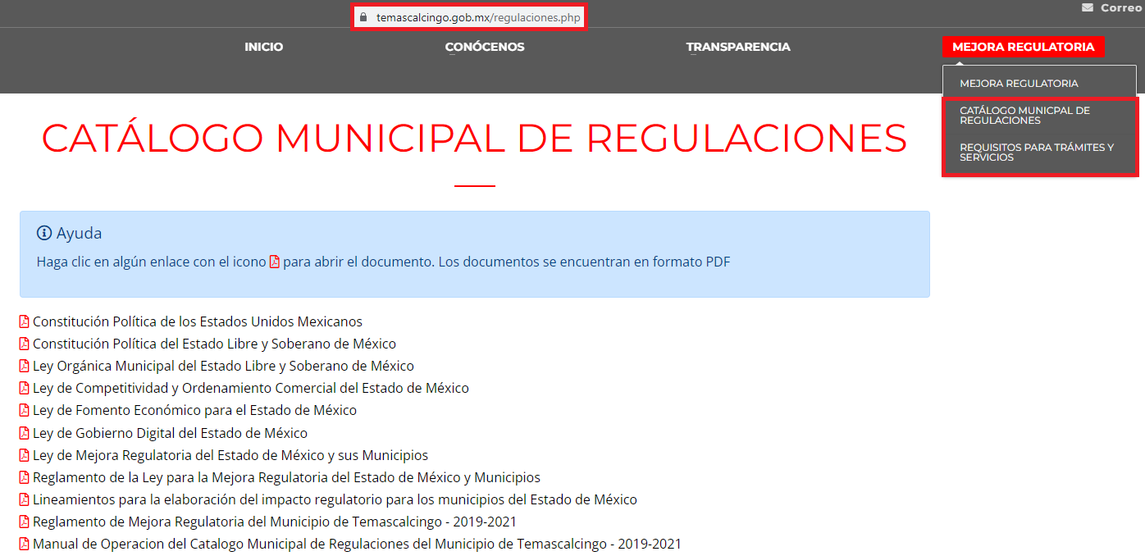
De igual manera y siguiendo explorando la página remitida por el Sujeto Obligado, para la obtención de la información solicitada, se insertan las siguientes capturas de pantalla:
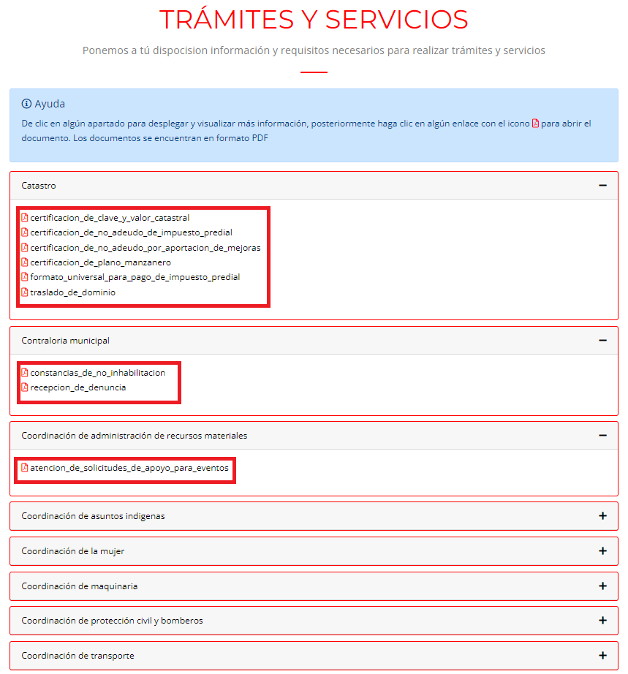
Por lo anterior y al visualizar los archivos en formato “PDF”, que se encuentran en los diversos apartados, se despliegan diversos formatos, de conformidad con lo siguiente:

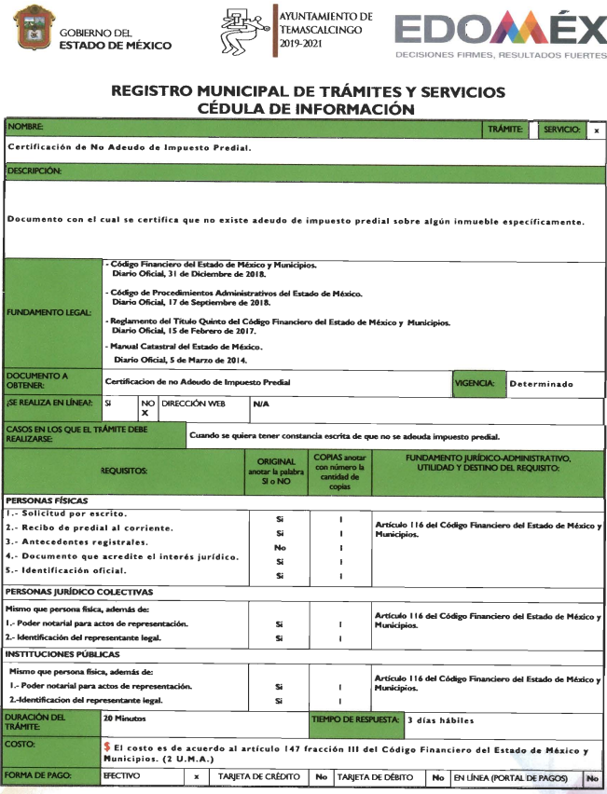 | 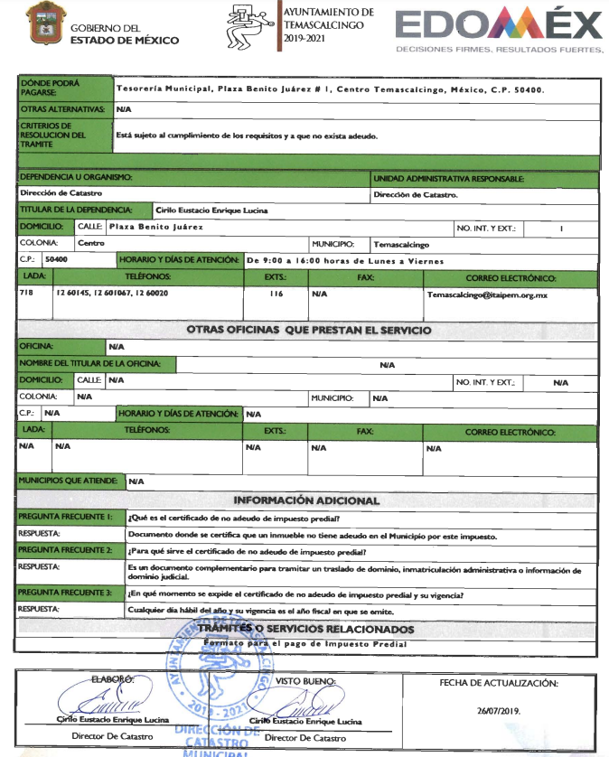

De la imagen insertada anteriormente, se puede observar que contiene información sobre la información concerniente al registro de trámites y servicios y las hojas que contienen la descripción de cada uno de los trámites y servicios. Por lo que quedaría colmado el punto referente al punto 2), de la solicitud de información.

No obstante, en atención al Acta de aprobación del Catálogo de Trámites y Servicios, el Sujeto Obligado no se pronunció al respecto; por lo que, es importante señalar que la Ley para la Mejora Regulatoria del Estado de México y sus Municipios, establece que, los Sujetos Obligados deberán inscribir o modificar la información en el Catálogo dentro de los diez días siguientes a que se publique en el Periódico Oficial "Gaceta del Gobierno" del Estado de México o Gaceta Municipal que la fundamente o, en su caso, se identifique la necesidad de que se actualice la información de los elementos a que se refiere a los artículos 54 y 55, de la Ley, de conformidad con lo siguiente:
“Artículo 54.- Se crea el Registro Estatal de Trámites y Servicios como una plataforma de acceso público en el que estará inscrito el catálogo de trámites, servicios, requisitos, plazos y cargas tributarias de las dependencias estatales. Para su inscripción en el Registro Estatal, el catálogo a que se refiere el párrafo anterior deberá contener la siguiente información relativa a cada trámite o servicio:

I. Nombre y descripción del trámite o servicio;
II. Fundamento jurídico;
III. Descripción con lenguaje claro, sencillo y conciso de los casos en que debe o puede realizarse el trámite o servicio, y los plazos que debe llevar a cabo el particular para su realización;
IV. Casos en los que el trámite debe realizarse;
V. Si el trámite o solicitud de servicio debe realizarse mediante escrito libre o con un formato tipo. En este caso, el formato deberá estar disponible en la plataforma correspondiente;
VI. Enumerar y detallar los requisitos, en caso que existan requisitos que necesiten alguna firma, validación, certificación, autorización o visto bueno de un tercero, se debe señalar la persona o empresa que lo emita. En caso de que el Trámite o Servicio que se esté inscribiendo incluya como requisitos la realización de Trámites o Servicios adicionales, deberá de identificar plenamente los mismos, señalando además el Sujeto Obligado ante quién se realiza;
VII. En caso de requerir inspección o verificación, señalar el objetivo de la misma;
VIII. Datos que deben asentarse y documentos que deben adjuntarse al trámite;
IX. Plazo máximo de respuesta;
X. Monto y fundamento de los derechos o aprovechamientos aplicables, en su caso, o la forma en que deberá determinarse el monto a pagar, así como el lugar y la forma en que se deben cubrir, y otras alternativas para hacerlo si las hay;
XI. Vigencia de las autorizaciones, permisos, licencias, dictámenes, cédulas y otras resoluciones que emitan las dependencias;
XII. Unidades administrativas ante las que debe realizarse el trámite o solicitarse el servicio;
XIII. Horarios de atención al público;
XIV. Números de teléfono y medios electrónicos de comunicación, así como domicilio y demás datos relativos a cualquier otro medio que permita el envío de consultas, documentos y quejas;
XV. Criterios a los que debe sujetarse la dependencia respectiva para la resolución del trámite o prestación del servicio;
XVI. Titular de la dependencia, domicilio, teléfono, fax y correo electrónico, y otros datos que sirvan al particular para ponerse en contacto con ésta; y
XVII. La demás información que la dependencia considere de utilidad para el particular.

Para que puedan ser aplicables los trámites y servicios es indispensable que éstos contengan toda la información prevista en el presente artículo y se encuentran debidamente inscritos en el Catálogo.

Artículo 55.- Los Sujetos Obligados deberán inscribir en el Catálogo la información a que se refiere el artículo anterior y la Autoridad de Mejora Regulatoria, dentro de los cinco días siguientes, deberá efectuar la publicación sin cambio alguno, siempre que la disposición que dé fundamento a la actualización de la información contenida en el Catálogo se encuentre vigente. En caso contrario, la Autoridad de Mejora Regulatoria no podrá efectuar la publicación correspondiente sino hasta la entrada en vigor de la disposición que fundamente la modificación del Catálogo.

Los Sujetos Obligados deberán inscribir o modificar la información en el Catálogo dentro de los diez días siguientes a que se publique en el Periódico Oficial "Gaceta del Gobierno" del Estado de México o Gaceta Municipal que la fundamente o, en su caso, se identifique la necesidad de que se actualice la información de los elementos a que se refiere el artículo 55 de la presente Ley.

Los Sujetos Obligados que apliquen Trámites y Servicios deberán tener a disposición del público la información que al respecto esté inscrita en el Catálogo.”

Precisado lo anterior, y de acuerdo a las obligaciones de transparencia comunes que le son atribuibles al Sujeto Obligado de conformidad con el artículo 92, fracción L, y 94, fracción II, inciso b), de la Ley de Transparencia y Acceso a la Información Pública del Estado de México y Municipios, éste debe contar con la información de las actas de sesiones ordinarias y extraordinarias, así como las opiniones y recomendaciones de los consejos consultivos; así como las actas de sesiones de cabildo, artículos y fracciones que para mayor referencia se cita a continuación:

“Artículo 92. Los sujetos obligados deberán poner a disposición del público de manera permanente y actualizada de forma sencilla, precisa y entendible, en los respectivos medios electrónicos, de acuerdo con sus facultades, atribuciones, funciones u objeto social, según corresponda, la información, por lo menos, de los temas, documentos y políticas que a continuación se señalan:
(…)
L. Las actas de sesiones ordinarias y extraordinarias, así como las opiniones y recomendaciones de los consejos consultivos;”

Artículo 94. Además de las obligaciones de transparencia común a que se refiere el Capítulo II de este Título, los sujetos obligados del Poder Ejecutivo Local y municipales, deberán poner a disposición del público y actualizar la siguiente información:
II. Adicionalmente en el caso de los municipios:
(…)
b) Las actas de sesiones de cabildo, los controles de asistencia de los integrantes del Ayuntamiento a las sesiones de cabildo y el sentido de votación de los miembros del cabildo sobre las iniciativas o acuerdos;
(…)
(Énfasis añadido)

En tal virtud, la ley otorga publicidad a la información relacionada con las actas de sesiones de cabildo; tan es así, que el artículo 94, fracción II, inciso b), de la citada ley, dispone que los Sujetos Obligados deben hacer pública dicha información.

Así que, es de destacar que Relativo al caso concreto que nos ocupa estudiar, es necesario partir de lo establecido en el artículo 115, fracción I, párrafo cuarto de la Constitución Política de los Estados Unidos Mexicanos que a la letra indica:

“Articulo 115.
(…)
- Cada Municipio será gobernado por un Ayuntamiento de elección popular directa, integrado por un Presidente Municipal y el número de regidores y síndicos que la ley determine. La competencia que esta Constitución otorga al gobierno municipal se ejercerá por el Ayuntamiento de manera exclusiva y no habrá autoridad intermedia alguna entre éste y el gobierno del Estado.”(Sic).

- Los municipios estarán investidos de personalidad jurídica y manejarán su patrimonio conforme a la ley. Los ayuntamientos tendrán facultades para aprobar, de acuerdo con las leyes en materia municipal que deberán expedir las legislaturas de los Estados, los bandos de policía y gobierno, los reglamentos, circulares y disposiciones administrativas de observancia general dentro de sus respectivas jurisdicciones, que organicen la administración pública municipal, regulen las materias, procedimientos, funciones y servicios públicos de su competencia y aseguren la participación ciudadana y vecinal.”(Sic).

Asimismo, la Constitución Local, establece en el artículo 125, párrafo ocho, lo siguiente:

“Los Ayuntamientos celebrarán sesiones extraordinarias de cabildo cuando la Ley de Ingresos aprobada por la Legislatura, implique adecuaciones a su Presupuesto de Egresos. Estas sesiones nunca excederán al 15 de febrero y tendrán como único objeto, concordar el Presupuesto de Egresos con la citada Ley de Ingresos. Al concluir las sesiones en las que se apruebe el Presupuesto de Egresos Municipal en forma definitiva, se dispondrá, por el Presidente Municipal, su promulgación y publicación, teniendo la obligación de enviar la ratificación, o modificaciones en su caso, de dicho Presupuesto de Egresos, al Órgano Superior de Fiscalización, a más tardar el día 25 de febrero de cada año.” (Sic).

En este orden de ideas el artículo 28 y 48, de la Ley Orgánica Municipal del Estado de México establece lo siguiente:

“Artículo 28.- Los ayuntamientos sesionarán cuando menos una vez cada ocho días o cuantas veces sea necesario en asuntos de urgente resolución, a petición de la mayoría de sus miembros y podrán declararse en sesión permanente cuando la importancia del asunto lo requiera. Las sesiones de los ayuntamientos serán públicas y deberán transmitirse a través de la página de internet del municipio.

Las sesiones de los ayuntamientos se celebrarán en la sala de cabildos; y cuando la solemnidad del caso lo requiera, en el recinto previamente declarado oficial para tal objeto.”(Sic).

“Artículo 48.- El presidente municipal tiene las siguientes atribuciones:
(…)
I. Presidir y dirigir las sesiones del ayuntamiento.
V. Convocar a sesiones ordinarias y extraordinarias a los integrantes del Ayuntamiento.”(Sic).

Es importante decir que el Ayuntamiento, como órgano colegiado y deliberante, es la autoridad máximo en un municipio, y cuyas decisiones se establecen a través de las sesiones de cabildo que para tal efecto lleve, tal y como lo establece el artículo 30 segundo párrafo de la misma Ley Orgánica que a la letra dice:

“Artículo 30. Las sesiones del ayuntamiento serán presididas por el presidente municipal o por quien lo sustituya legalmente; constarán en un libro que deberá contener las actas en las cuales deberán asentarse los extractos de los acuerdos y asuntos tratados y el resultado de la votación.

Cuando se refieran a reglamentos y otras normas de carácter general que sean de observancia municipal estos constarán íntegramente en el libro de actas debiendo firmar en ambos casos los miembros del Ayuntamiento que hayan estado presentes, debiéndose difundir en el Gaceta Municipal y en los estrados de la Secretaría del Ayuntamiento.

De las actas, se les entregará copia certificada en formato físico o electrónico a los integrantes del Ayuntamiento que lo soliciten en un plazo no mayor de ocho días hábiles. Los documentos electrónicos en el que consten las firmas electrónicas avanzadas o el sello electrónico de los integrantes del Ayuntamiento tendrá el carácter de copia certificada.

Todos los acuerdos de las sesiones que no contengan información clasificada y el resultado de su votación, serán difundidos cada mes en la Gaceta Municipal y en los estrados de la Secretaría del Ayuntamiento, así como los datos de identificación de las actas que contengan información clasificada, incluyendo en cada caso, el fundamento legal que clasifica la información.

Para cada sesión se deberá contar con una versión estenográfica o videograbada que permita hacer las aclaraciones pertinentes, la cual formará parte del acta correspondiente. La versión estenográfica o videograbada deberá estar disponible en la página de internet del Ayuntamiento y en las oficinas de la Secretaría del Ayuntamiento.
(Énfasis añadido)

De igual forma, el artículo 91, de dicho ordenamiento señala:

Artículo 91.- La Secretaría del Ayuntamiento estará a cargo de un Secretario, el que, sin ser miembro del mismo, deberá ser nombrado por el propio Ayuntamiento a propuesta del Presidente Municipal como lo marca el artículo 31 de la presente ley.
Sus faltas temporales serán cubiertas por quien designe el Ayuntamiento y sus atribuciones son las siguientes:
I. Asistir a las sesiones del ayuntamiento y levantar las actas correspondientes;
…
IV. Llevar y conservar los libros de actas de cabildo, obteniendo las firmas de los asistentes a las sesiones;

Visto lo anterior, su deduce que la información pudiera obrar en los archivos de la Secretaría del Ayuntamiento, al ser este, el que tenga a cargo los libros de actas de cabildo, obteniendo las firmas de los asistentes a las sesiones, por lo que en caso de que no se encuentre la información solicitada, se deberá seguir el dispuesto por el artículo 169 y 170, de la Ley de la materia.

Lo anterior es así, ya que el Acuerdo de Inexistencia por parte del Comité de Transparencia da certeza de las motivos o razones por las cuales no se localizó la información y del proceso realizado para localizar la misma, acreditando en un primer momento la búsqueda exhaustiva y razonable de la información en las áreas administrativas, lo cual se acredita con los oficios emitidos y sus respuestas por parte de los Servidores Públicos de las áreas correspondientes.

Por lo que, en caso de que la información no obre en los archivos del Sujeto Obligado se acredita el destino de la misma, y para el caso que nos ocupa determinar si ésta se procedió a su envío al archivo histórico o a su baja permanente; documentando las circunstancias de tiempo, modo y lugar que precedieron a la inexistencia de la información.

En tal caso, la declaratoria de inexistencia a que se ha hace referencia deberá realizarse, conforme a lo dispuesto en los artículos 49, fracciones II y XIII, 169 y 170, de la Ley de Transparencia y Acceso a la Información Pública del Estado de México y Municipios, que establecen la forma en que los Sujetos Obligados deben dar curso a las Declaratorias de Inexistencia.

Resulta aplicable el criterio reiterado número 08/19, emitidos por Acuerdo del Pleno del Instituto de Transparencia y Acceso a la Información Pública del Estado de México y Municipios, que a la letra dice:

“INEXISTENCIA DE LA INFORMACIÓN. SUPUESTOS PARA EMITIR LA RESOLUCIÓN DE LA. De conformidad con los artículos 19, párrafo tercero y 170 de la Ley de Transparencia y Acceso a la Información Pública del Estado de México y Municipios, el Comité de Transparencia deberá emitir un acuerdo de inexistencia de información debidamente fundado y motivado, para justificar por qué no obra en los archivos del Sujeto Obligado la información que deriva de las facultades, competencias y atribuciones que los ordenamientos jurídicos aplicables le otorgan, la cual debió generar, poseer y administrar. Por tanto, en términos de los numerales previamente citados, el referido acuerdo de inexistencia procede en los siguientes momentos: a) cuando no se generó, poseyó o administró el documento teniendo la obligación conforme a la presunción legal que deriva de las facultades, competencias y atribuciones que los ordenamientos jurídicos aplicables le otorgan; b) que habiendo sido generada, poseída o administrada, por algún motivo ya no se cuenta con la información solicitada; o bien, c) cuando el Sujeto Obligado fue omiso en ejercer una facultad, competencia o atribución inexcusable. Supuestos que, de actualizarse, deberán acreditarse con las exigencias legales contempladas en los numerales 49, fracción II, 169 y 170 de la Ley de Transparencia de la entidad, a través de una resolución del Comité de Transparencia del Sujeto Obligado que confirme la inexistencia de la información, acto jurídico que genera certeza jurídica al particular de que se realizó un criterio de búsqueda exhaustivo y razonable con la debida justificación de la falta de información y en su caso, las consecuencias de ello.”
(Énfasis añadido)

Lo anterior es así, ya que, si no localizó la información solicitada, lo procedente es realizar la entrega del Acuerdo de Inexistencia aun y cuando ésta haya causado baja documental.

Ello obedece a que, conforme al artículo 12, de la Ley de Transparencia y Acceso a la Información Pública del Estado de México y Municipios se destaca que quienes generen, recopilen, administren, manejen, procesen, archiven o conserven información pública serán responsables de ésta; vinculando inminentemente al servidor público con los documentos que por el ejercicio de sus funciones obra en su poder, por lo que, impone un compromiso en su cuidado y resguardo.

Por otra parte, tenemos lo establecido en el artículo 169, relativo a que cuando la información no se encuentre en los archivos del Sujeto Obligado, el Comité de Transparencia en consecuencia deberá proceder a la emisión de un Acuerdo de Inexistencia, debidamente fundado y motivado en el que se detallen las razones por las cuales no existe la información a través del siguiente procedimiento:

I. Analizará el caso y tomará las medidas necesarias para localizar la información;
II. Expedirá una resolución que confirme la inexistencia del documento;
III. Ordenará, siempre que sea materialmente posible, que se genere o se reponga la información en caso de que ésta tuviera que existir en la medida que deriva del ejercicio de sus facultades, competencias o funciones, o que previa acreditación de la imposibilidad de su generación, exponga de forma fundada y motivada, las razones por las cuales en el caso particular no ejerció dichas facultades, competencias o funciones, lo cual notificará al solicitante a través de la Unidad de Transparencia; y
IV. Notificará al órgano interno de control o equivalente del sujeto obligado quien, en su caso, deberá iniciar el procedimiento de responsabilidad administrativa que corresponda.

Por lo anteriormente expuesto, se precisa que el Sujeto Obligado en el caso de que después de la búsqueda exhaustiva y razonable no haya encontrado la información, deberá de emitir su respectivo Acuerdo de Inexistencia en el que se funde y motive las razones o circunstancias por las cuales no se posee la información correspondiente.

- DE LA VERSIÓN PÚBLICA.
En la elaboración de la versión pública se deberá considera lo dispuesto en los artículos 3 fracciones IX, XX, XXI y XLV, 91 y 132 fracciones II y III de la Ley de Transparencia y Acceso a la Información Pública del Estado de México y Municipios que establecen:

Artículo 3. Para los efectos de la presente Ley se entenderá por:
[…]
IX. Datos personales: La información concerniente a una persona, identificada o identificable según lo dispuesto por la Ley de Protección de Datos Personales del Estado de México;
XX. Información clasificada: Aquella considerada por la presente Ley como reservada o confidencial;
XXI. Información confidencial: Se considera como información confidencial los secretos bancario, fiduciario, industrial, comercial, fiscal, bursátil y postal, cuya titularidad corresponda a particulares, sujetos de derecho internacional o a sujetos obligados cuando no involucren el ejercicio de recursos públicos;
…
XLV. Versión pública: Documento en el que se elimine, suprime o borra la información clasificada como reservada o confidencial para permitir su acceso.
[…]

Artículo 91. El acceso a la información pública será restringido excepcionalmente, cuando ésta sea clasificada como reservada o confidencial.

Artículo 132. La clasificación de la información se llevará a cabo en el momento en que:
I. Se reciba una solicitud de acceso a la información;
II. Se determine mediante resolución de autoridad competente; o
III. Se generen versiones públicas para dar cumplimiento a las obligaciones de transparencia previstas en esta Ley.
[…]

De este modo, en armonía entre los principios constitucionales de máxima publicidad y de protección de datos personales, la Ley permite la elaboración de versiones públicas en las que se suprima aquella información relacionada con la vida privada de los particulares.

Por otro lado, los Lineamientos Generales en Materia de Clasificación y Desclasificación de la Información, así como para la elaboración de Versiones Públicas, emitidos por el Consejo Nacional del Sistema Nacional de Transparencia, Acceso a la Información Pública y Protección de Datos Personales, publicados en el Diario Oficial de la Federación el día quince de abril de dos mil dieciséis, tienen por objeto establecer los criterios con base en los cuales los sujetos obligados clasificarán como reservada o confidencial la información que posean, desclasificarán y generarán, en su caso, versiones públicas de expedientes o documentos que contengan partes o secciones clasificadas.

Entorno a lo que aquí nos interesa, los Lineamientos Quincuagésimo sexto, Quincuagésimo séptimo y Quincuagésimo octavo, establecen lo siguiente:

Quincuagésimo sexto. La versión pública del documento o expediente que contenga partes o secciones reservadas o confidenciales, será elaborada por los sujetos obligados, previo pago de los costos de reproducción, a través de sus áreas y deberá ser aprobada por su Comité de Transparencia.

Quincuagésimo séptimo. Se considera, en principio, como información pública y no podrá omitirse de las versiones públicas la siguiente:

I. La relativa a las Obligaciones de Transparencia que contempla el Título V de la Ley General y las demás disposiciones legales aplicables;
II. El nombre de los servidores públicos en los documentos, y sus firmas autógrafas, cuando sean utilizados en el ejercicio de las facultades conferidas para el desempeño del servicio público, y
III. La información que documente decisiones y los actos de autoridad concluidos de los sujetos obligados, así como el ejercicio de las facultades o actividades de los servidores públicos, de manera que se pueda valorar el desempeño de los mismos.

Lo anterior, siempre y cuando no se acredite alguna causal de clasificación, prevista en las leyes o en los tratados internaciones suscritos por el Estado mexicano.

Quincuagésimo octavo. Los sujetos obligados garantizarán que los sistemas o medios empleados para eliminar la información en las versiones públicas no permitan la recuperación o visualización de la misma.

Por lo tanto, la entrega de documentos en su versión pública debe acompañarse necesariamente del Acuerdo del Comité de Transparencia que la sustente el cual debe estar debidamente fundado y motivado, en el que se expongan los fundamentos y razonamientos que llevaron al Sujeto Obligado a testar, suprimir o eliminar datos de dicho soporte documental, ya que no hacerlo, se reitera que lo entregado no tendría un sustento jurídico ni resultaría ser una versión pública, sino más bien una documentación ilegible, incompleta o tachada; ya que el no justificar las causas o motivos por las que no se aprecian determinados datos -ya sea porque se testan o suprimen- deja al solicitante en estado de incertidumbre, al no conocer o comprender porque no aparecen en la documentación respectiva.

Por lo que respecta al Acuerdo del Comité de Transparencia que la sustente la versión pública, de la documentación a entregar, deberá ser notificado mediante el SAIMEX.
En ese tenor y de acuerdo a la interpretación en el orden administrativo que le da la Ley de la materia a este Instituto específicamente, en términos de su artículo 36, fracción I, de la Ley de Transparencia y Acceso a la Información Pública del Estado de México y Municipios, a efecto de salvaguardar el derecho de acceso a la información pública consignado a favor del Recurrente.

Finalmente y en mérito de lo expuesto en líneas anteriores, resultan parcialmente fundados los motivos de inconformidad vertidos por El Recurrente, por ello con fundamento en la segunda hipótesis del artículo 186, fracción III, de la Ley de Transparencia y Acceso a la Información Pública del Estado de México y Municipios, se MODIFICA la respuesta a la solicitud de información 00106/TMASCALC/IP/2022, que ha sido materia del presente fallo.

Por lo antes expuesto y fundado.
SE RESUELVE

PRIMERO. Se MODIFICA la respuesta entregada por El Sujeto Obligado a la solicitud de información número 00106/TMASCALC/IP/2022, por resultar parcialmente fundados los motivos de inconformidad vertidos por el Recurrente, en términos del Considerando CUARTO de ésta resolución.

SEGUNDO. Se ORDENA al Sujeto Obligado haga entrega al Recurrente en términos del Considerando CUARTO de esta resolución, a través del Sistema de Acceso a la Información Mexiquense (SAIMEX), previa búsqueda exhaustiva y razonable, de ser procedente en versión pública, la siguiente información:

- El Acta mediante la cual, se aprobó el Catálogo de Trámites y Servicios, de la presente Administración Pública Municipal.

Para la entrega en versión pública deberá emitir el Acuerdo del Comité de Transparencia en términos de los artículos 49, fracción VIII y 132 fracción II de la Ley de Transparencia y Acceso a la Información Pública del Estado de México y Municipios, en el que funde y motive las razones sobre los datos que se supriman o eliminen y se ponga a disposición del Recurrente.

Para el caso de que el Sujeto Obligado, no localice la información señalada en el numeral 1), deberá de emitir el Acuerdo de Inexistencia en términos de los artículos 49, fracciones II y XIII, 169 y 170, de la Ley de Transparencia y Acceso a la Información Pública del Estado de México y Municipios que al respecto emita su Comité de Transparencia.

TERCERO. NOTIFÍQUESE la presente resolución al Titular de la Unidad de Transparencia del Sujeto Obligado, para que conforme al artículo 186, último párrafo, 189, segundo párrafo y 194, de la Ley de Transparencia y Acceso a la Información Pública del Estado de México y Municipios; dé cumplimiento a lo ordenado dentro del plazo de diez días hábiles, debiendo informar a este Instituto en un plazo de tres días hábiles siguientes sobre el cumplimiento dado a la presente.

CUARTO. De conformidad con el artículo 198, de la Ley de Transparencia y Acceso a la Información Pública del Estado de México y Municipios, de considerarlo procedente, el Sujeto Obligado de manera fundada y motivada, podrá solicitar una ampliación de plazo para el cumplimiento de la presente resolución.

QUINTO. NOTIFÍQUESE al Recurrente la presente resolución a través del Sistema de Acceso a la Información Mexiquense (SAIMEX), y hágase de su conocimiento que en caso de considerar que le causa algún perjuicio, podrá promover el Juicio de Amparo en los términos de las leyes aplicables, de acuerdo a lo estipulado por el artículo 196, de la Ley de Transparencia y Acceso a la Información Pública del Estado de México y Municipios.

ASÍ LO RESUELVE, POR UNANIMIDAD DE VOTOS EL PLENO DEL INSTITUTO DE TRANSPARENCIA, ACCESO A LA INFORMACIÓN PÚBLICA Y PROTECCIÓN DE DATOS PERSONALES DEL ESTADO DE MÉXICO Y MUNICIPIOS, CONFORMADO POR LOS COMISIONADOS JOSÉ MARTÍNEZ VILCHIS; MARÍA DEL ROSARIO MEJÍA AYALA; SHARON CRISTINA MORALES MARTÍNEZ; LUIS GUSTAVO PARRA NORIEGA Y GUADALUPE RAMÍREZ PEÑA; EN LA VIGÉSIMA NOVENA SESIÓN ORDINARIA CELEBRADA EL DIECISIETE DE AGOSTO DE DOS MIL VEINTIDÓS, ANTE EL SECRETARIO TÉCNICO DEL PLENO, ALEXIS TAPIA RAMÍREZ.

IMPROCEDENCIA Y SOBRESEIMIENTO EN EL JUICIO DE AMPARO. LAS CAUSAS PREVISTAS EN LOS ARTÍCULOS 73 Y 74 DE LA LEY DE LA MATERIA, RESPECTIVAMENTE, NO SON INCOMPATIBLES CON EL ARTÍCULO 25.1 DE LA CONVENCIÓN AMERICANA SOBRE DERECHOS HUMANOS. Del examen de compatibilidad de los artículos 73 y 74 de la Ley de Amparo con el artículo 25.1 de la Convención Americana sobre Derechos Humanos no se advierte que el derecho interno desatienda los estándares que pretenden proteger los derechos humanos en dicho tratado, por regular causas de improcedencia y sobreseimiento que impiden abordar el estudio de fondo del asunto en el juicio de amparo, en virtud de que el propósito de condicionar el acceso a los tribunales para evitar un sobrecargo de casos sin mérito, es en sí legítimo, por lo que esa compatibilidad, en cuanto a los requisitos para la admisibilidad de los recursos dependerá, en principio, de los siguientes criterios: no pueden ser irracionales ni de tal naturaleza que despojen al derecho de su esencia, ni discriminatorios y, en el caso, la razonabilidad de esas causas se justifica por la viabilidad de que una eventual sentencia concesoria tenga un ámbito de protección concreto y no entre en conflicto con el orden jurídico, no son de tal naturaleza que despojen al derecho de su esencia ni tampoco son discriminatorias, pues no existe alguna condicionante para su aplicabilidad, en función de cuestiones personales o particulares del quejoso. Por tanto, las indicadas causas de improcedencia y sobreseimiento no son incompatibles con el citado precepto 25.1, pues no impiden decidir sencilla, rápida y efectivamente sobre los derechos fundamentales reclamados como violados dentro del juicio de garantías.

